西阆苑小六班今日动态
2022年5月12日 阴
出勤：今天来园人数32人，请假2人。
一、晨间来园：
天热了，小朋友们都能准时入园，喝完牛奶吃完饼干就选择自己喜欢的区域进行区域活动。
二、区域游戏：
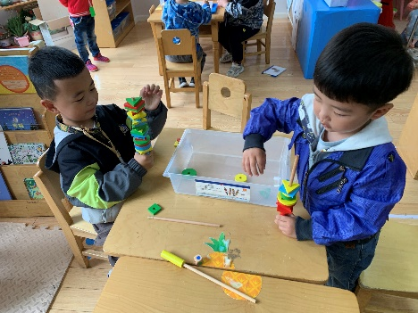今天我们来一起制作烧烤串啦！ | 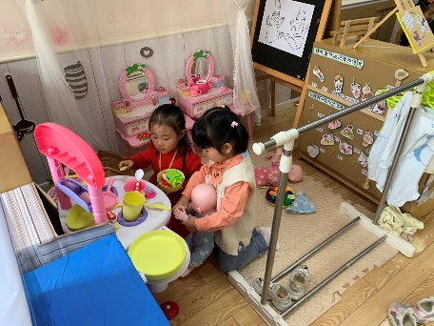  我们一起在玩玩家做饭，照顾宝宝哦。 | 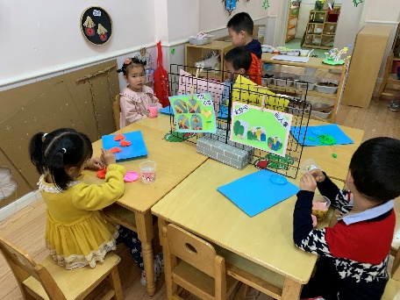  大家都喜欢玩橡皮泥，其实美工区还有很多材料可以使用哦。
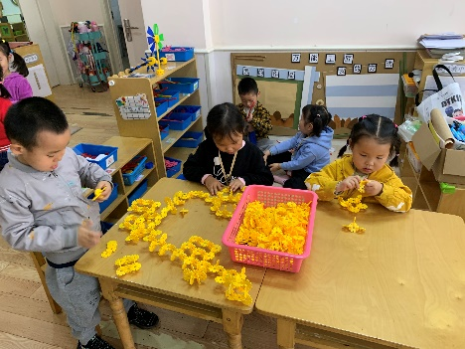  努力建构作品中，你猜我们要建构什么。 | 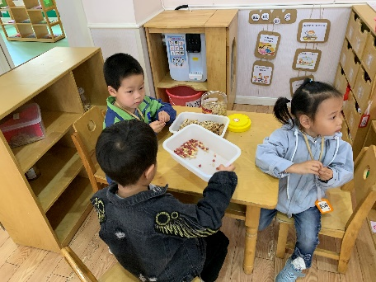  我们把各类坚果的果肉剥出来，等下一起分享给小朋友哦。 | 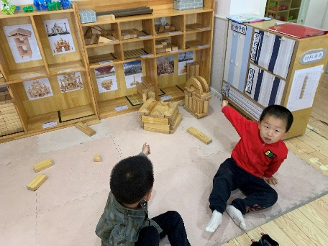  快看我们的作品，两个风格不同的房子建造好啦。

- 集体活动
科学：小手的秘密
这是一节有关生活和卫生习惯方面的健康活动，本次活动通过游戏、谈话等方式引导幼儿了解手的功能以及保护手的方法，旨在帮助幼儿养成良好的生活和卫生习惯，提高自我保护能力，形成其终身受益的生活能力和文明的生活方式。
我们班孩子知道每人都有两只手，能说出手心、手背和部分手指的名字，他们知道自己的手能做很多事情，如：穿衣、玩玩具等，但对于保护小手缺乏一定的意识和方法。在日常生活和学习中不知道怎样保护小手，他们常把小手伸孔洞里，还会吮吸手指、啃指甲盖、玩刀子等，这些行为不仅不卫生,还存在很大危险，需要成人及时的纠正和引导。
活动中，大多数孩子们在很认真的听，积极举手发言并且能够与同伴交流，李均翔、唐烨轩、庄明千、奚振钦、唐子轩、沈帛然、吴雨航、杨怿旸、王懿洋、徐梓恒、王致远、张硕、王钰、焦相儒、周瑀章、刘之恒、茹易、吴佳颖、万芯雨、葛欣岚、张奈美、谢依桐、卞溪芮、卢梦妍、王鑫凌、胡雨萌、秦嫣然、郭智涵、姚欣妍、张玲齐、王可心、段昊男、等小朋友能够说出自己的小手会做什么，并且根据老师同伴的提醒，能够说一说保护自己小手的方法。

- 户外活动
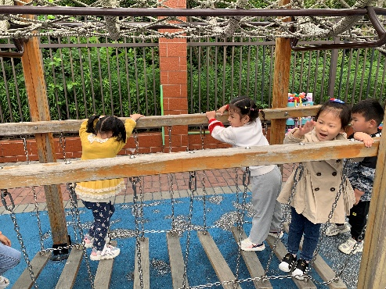
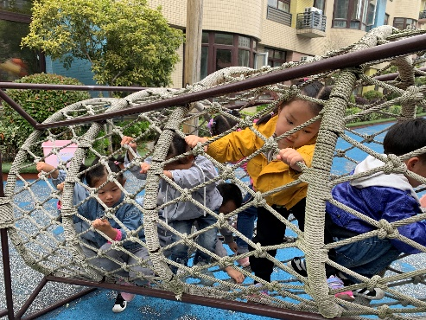
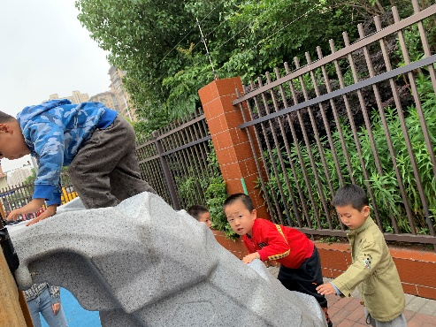

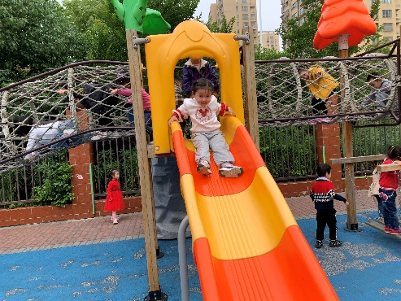
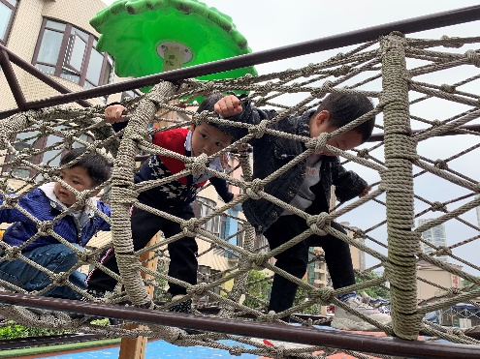
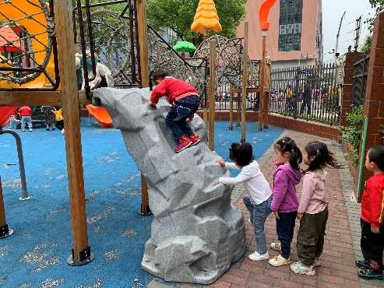

- 生活活动：
今天的午餐：蚕豆苋菜、红烧鸡胗、丝瓜鸡蛋汤、米饭
今天的点心：红枣粥
小朋友们整体的午睡情况都很好，早早的就进入梦乡啦！孩子们吃饭的状况比以前有进步，饭菜孩子们都很喜欢吃，全部吃光哦！
六、温馨提示：
最近天气比较热，爸爸妈妈要适当的给小朋友穿戴哦，请假在家休息的小朋友要及时照顾好自己的身体，多喝水哦！
1.请各位家长给小朋友的保温杯里放温水哦！
2.今天正常开展全托，请各位安排好工作，按时来接宝贝哦！
3.请各位将垫背巾在家给孩子垫好，户外出汗，预防感冒。

